Интеллектуальная игра «Лидер ΧΧІ века».
Цель: содействие развитию ребенка, достижению им определенного уровня образованности.
Задачи:
- формирование мотивации достижение успеха;
- воспитание нового: осознанного отношения к знаниям.

Оборудование: интерактивная доска, презентация, сигнальные карточки, грамоты.
Ход игры:
1. Знакомство с участниками:
А) представление участников;
Б) участники цитируют свое кредо.
2. Представление жюри.
3. Участвует 6 человек.
3. Задание:
ПЕРВЫЙ ТУР: «БАЙГА».
ПРАВИЛА ТУРА: в этом туре задаются несложные вопросы. За правильный ответ присуждается 10 баллов. Участнику по 2 вопроса.
ЗАДАНИЕ ТУРА:
- Родина подсолнечника. \Америка\
- Как называется никогда не паханое поле? \Целина\
- Какие источники свидетельствуют о наличии в VI в. письменности у тюрков? \китайские\
- Кем был Коркыт? \жырау, одаренным композитором\
- Какое государство в Казахстане в VIII-XIII вв. официально объявило ислам государственной религией? \Государство Караханидов\
- Какой скот преимущественно разводили тюрские и тюргешские племена? \лошади и овцы\
- Угольная столица Казахстана? \Караганда\
- Из каких частей состоит юрта? \Шанырак, кереге, уаыки\
- Кому принадлежат слова: «Давайте дети учиться»? \И.Алтынсарину\
- Знаменитые батыры XVIII? \Богенбай, Кабанбай, Наурызбай\

Дополнительные вопросы:
- Какие морские млекопитающие водятся в Каспийском море? \Тюлени\
- Казахское поселение? \Аул\

Игрок, набравший наименьшее количество баллов покидает игру, остается 5 игрока.
ВТОРОЙ ТУР: «ПОЛИГЛОТ».
В этом туре вы должны назвать ответ на трех языках: русском, казахском, английском. Каждый правильный ответ оценивается 30 баллов (на одном языке – 10 баллов). Отвечает тот, кто быстрее может дать ответ.
ЗАДАНИЕ ТУРА:
- Ее изобрели китайцы, из нее получают много мусора? \Бумага\
- Его делают из песка, если его нагреть оно становится тягучим как тесто? \Стекло\
- Это то без чего уже не может прожить современный человек. Это убивает рыбу в воде, растения на земле. \Мыло, порошок\
- Сколько раз можно встретить Новый год на территории Казахстана? \2\
- Какое место занимает Казахстан по Территории? \9\
- Из скольки областей состоит РК? \14\
- Сколько национальностей проживает в РК? \более 130\
- С какого года столица РК стала называться – Астана? \с 1997 г.\
- Что символизирует шанырак на гербе РК? \очаг, мир\
- Единственным источником государственной власти в Казахстане в соответствии с Конституцией РК является …. \народ\

Дополнительные вопросы:
- Государственный символ который принимался 2 раза? \гимн\
- Древний праздник кочевников которому 3000 лет? Наурыз

Игрок, набравший наименьшее количество баллов покидает игру, остается 4 игрока.

ТРЕТИЙ ТУР: «ВЕЛИКОЛЕПНАЯ ПЯТЕРКА».
ПРАВИЛА ТУРА: перед вами таблица из цифр. За каждой цифрой предмет и вопрос. Жюри оценивает каждый правильный ответ данного ряда – 10, 20, 30 и 40 баллов. Если игрок не может ответить, права ответа переходит к соперникам, кто быстрее поднял руку, после чего он может выбирать следующую тему.

ЗАДАНИЕ ТУРА:
ИСТОРИЯ
10 – Сакская царица известная в истории? Томирис
20 – С каким государством у Казахстана самая большая смежная граница? \Россия\
30 – Что является основным законом государства Казахстан? \Конституция\
40 – В каком году была введена национальная валюта – тенге? \ноябрь 1993 г.\

ЭКОЛОГИЧЕСКОЕ АССОРТИ:
10 – Как называется наука, изучающая взаимодействия живой и неживой природы? \Экология\
20 – Огромное пространство соленной воды. \Океан\
30 – Высшая точка Казахстана? \Пик Хан-Тенгри – 6995 м.\
40 - Самая длинная река в мире? \Нил, ее длина 6671 км.\

СОВРЕМЕННЫЙ КАЗАХСТАН:
10 - Когда была провозглашена независимость Казахстана? \1991 г.\
20 – Что изображено у древка государственного флага РК? \вертикальная полоса с национальным орнаментом\
30 – В создании, какого государственного символа принимал участие лично Н.А.Назарбаев? /автор слов Гимна/
40 – Какое событие в жизни республики произошло 1 декабря 1991 года? \состоялись всенародные выборы Президента Казахстан\

ЛИЧНОСТИ:
10 – Основатель казахской лингвистики, бывший лидер Алаш-Орды, репрессирован и расстрелян в 1937 году \А.Байтурсынов\
20 – Хивинский хан и писатель, автор известных сочинений «Шед-жере-и-тюрк» («Родословная тюрков»): \Абулгази\
30 – Назовите имя ученого просветителя, о педагогических идеях которого вышла книга \Рашид – ад – Дин\
40 – Знаменитый итальянский путешественник, автор книги «О разнообразии мира», где описывается юг Средней Азии, кочевые племена Степи: \Марко Поло\

ИСТОРИЯ МИРА
По картинкам узнать, какие города изображены. (название достопримечательства, название города, название страны).
10 – 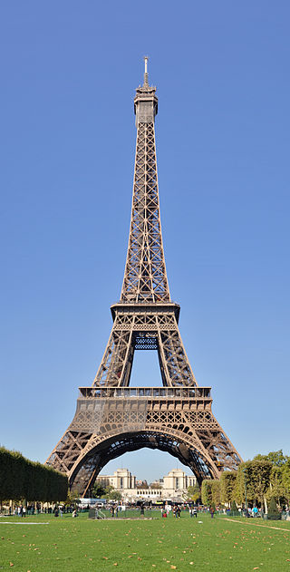 \Эйфелева башня – Париж – Франция.\

20 – 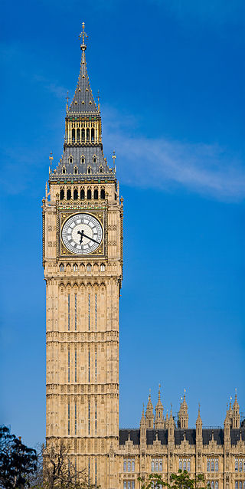 \Биг Бен – Лондон – Великобритания\

30 – 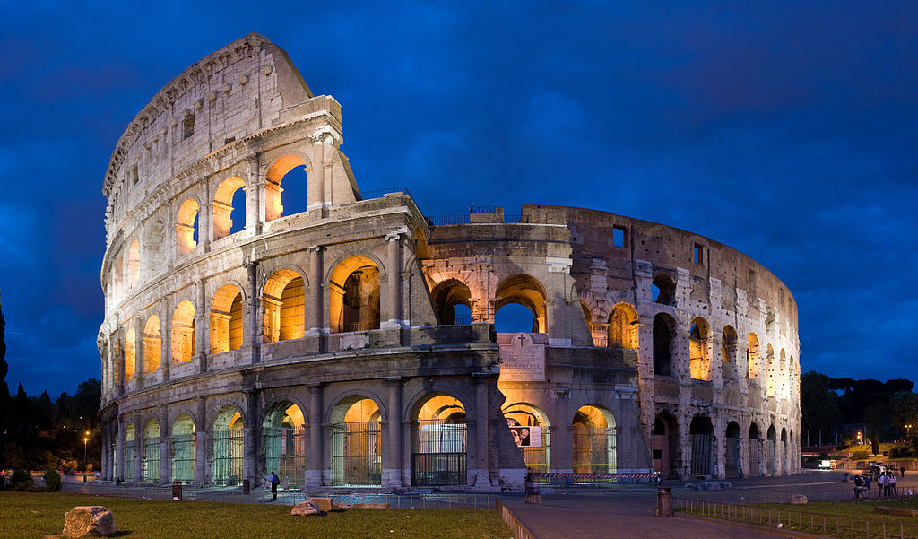 \Колизей – Рим – Италия.

40 – 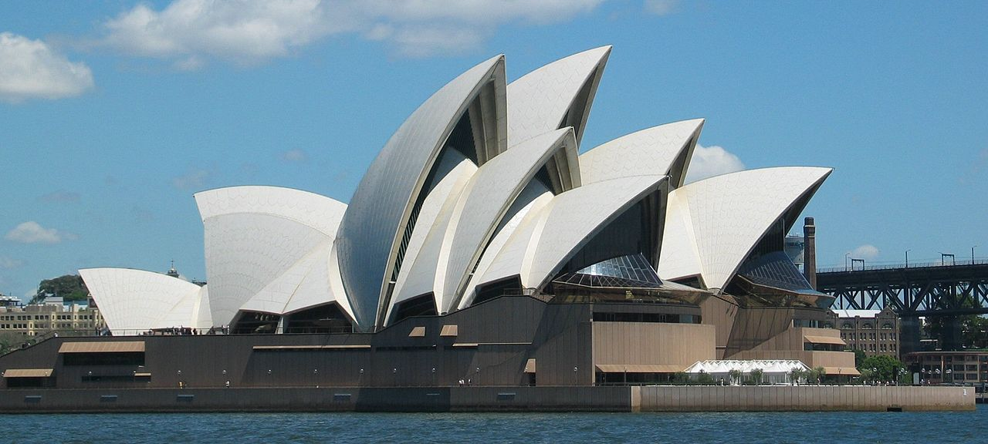 \Оперный театр – Сидней – Австралия\

Игрок, набравший наименьшее количество баллов покидает игру, остается 3 игрока.

ЧЕТВЕРТЫЙ ТУР:
РУХАНИ ЖАҢҒЫРУ: по святым местам Акмолинской области
10 – Какая легенда связана с горой Окжетпес, в каком районе находится данная гора?
(Бурабайский район. Спор за плененную юную красавицу-калмычку, которая взобралась на вершину скалы, могла разрешить стрела сильнейшего. Но ни одна не долетела до вершины. И тогда разгневанный хан приказал ей спуститься вниз. Гордая пленница хорошо понимала, что только на вершине горного утеса она вольна и свободна, а потому решилась на последний, отчаянный шаг - сбросилась с горного утеса в воды Голубого залива озера Аулиеколь (Боровое), бросив вызов ханской воле и всем желающим видеть ее своей женой. Девичья честь, достоинство, гордость оказались для нее превыше всего. На месте ее падения на озерной глади Голубого залива появился Жумбактас - скала-загадка, или как ее еще очень часто называют — Сфинкс, который за меняющийся облик считают символом мятущейся женской души: то это задумчивая старуха, то юная девушка)

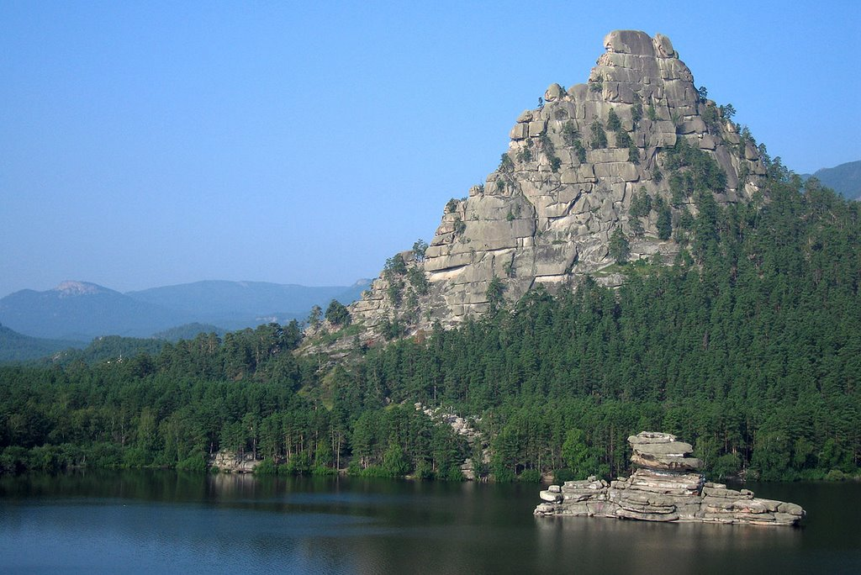

20 – Где находится археолого-этнографический комплекс «Кумай»
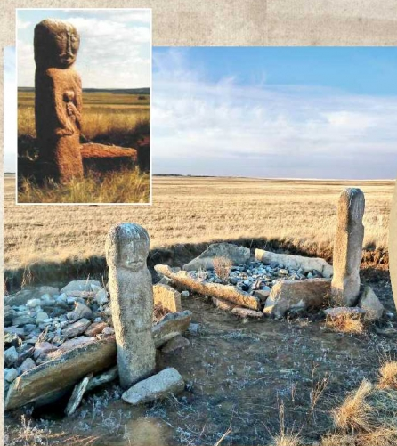 /Ерейментауский район. «Резиденция тюркских правителей». Памятники культурного комплекса «Ку-май» содержат в своем составе культурное наследие нескольких тысячелетий, компактно локализованное на одной территории, в пределах государственного национального парка «Бұйратау». Исконно тюркская традиция поклонения и обожествления великих предков, выраженная в сооружении ритуальных оград-символов домов, с восточной стороны которых устанавливались каменные статуи с портретными изображениями героических личностей эпохи.
30 – 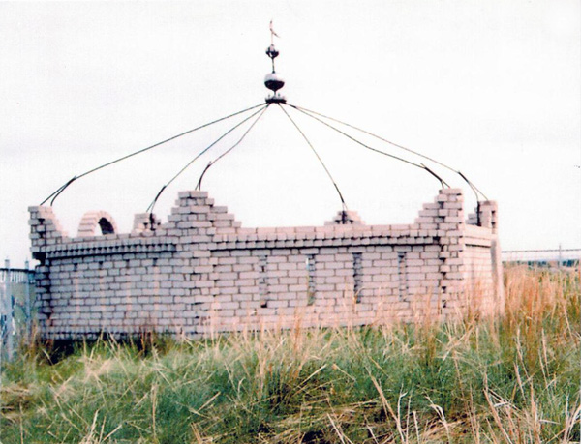 Что вам известно о данном захоронении?
(захоронение Олжабай бтара. Ерейментауский район. В сражении с джунгарами в отрогах Баянаульских гор Олжабай батыр проявил героизм. Вместе со своим племянником Жасыбаем батыром он устроил засаду на пути врага. Сарбазы Жасыбая батыра находились у перевала на Шойынколь, а Олжабай батыр со своими воинами — у перевала на озеро Торайгыр. Джунгары напали на отряд Жасыбая, а Олжабай ударил по ним с тыла. В сражении погибает Жасыбай батыр. Олжабай мужественно сражается с врагом. Имя Олжабая батыра стало кличем воинов Среднего жуза. Сохранились песни и сказания, воспевающие отвагу, мужество, меткость, великодушие Олжабая батыра. Он является предком поэта Олжаса Сулейменова и известного казахского ученого-археолога А.Х. Маргулана)
40 – 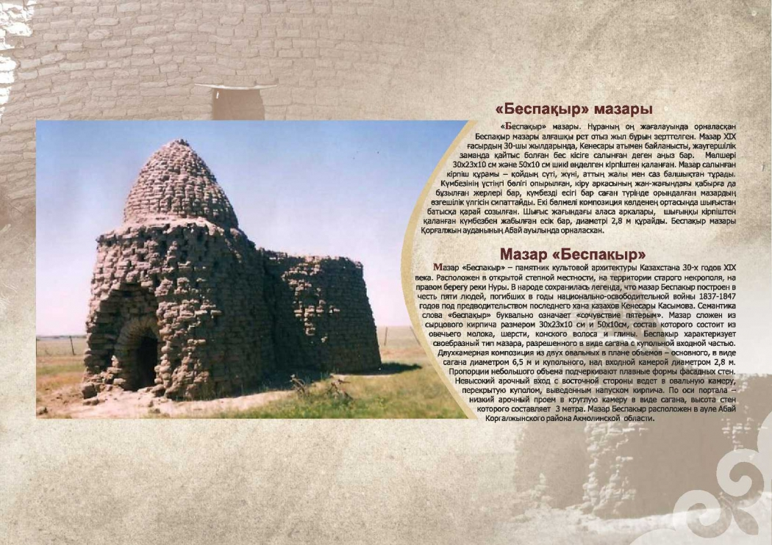 С чем связано название мазара «Беспакыр»? Где расположен?
/ Коргалжынский район. Расположен в открытой степной местности, на территории старого некрополя, на правом берегу реки Нура. В народе сохранилась легенда, что мазар Беспакыр построен в честь пяти людей, погибших в годы Национально-освободительной войны 1837-1847 годов под предводительством последнего хана казахов Кенесары Касымова. Семантика слова «беспакыр» буквально означает «сочувствие пятерым». Мазар сложен из сырцового кирпича размером 30x23x10 см и 50x10 см, состав которого включает овечье молоко, шерсть, конский волос и глину. Беспакыр характеризует своеобразный тип мазара, разрешенного в виде сагана с купольной входной частью. Мазар Беспакыр расположен на территории аула Абай Коргалжынского района/

50 - По сведениям краеведа прошлого века Карты Кантарбаева, в окрестностях Кокше-Бурабая находились две площади, связанные с именем этого выдающегося человека. По историческим данным, именно здесь была ставка Великого хана, объединившего все три жуза в единое целое. Это место является местом паломничества тысячи людей, в том числе и туристов из ближнего и дальнего зарубежья.

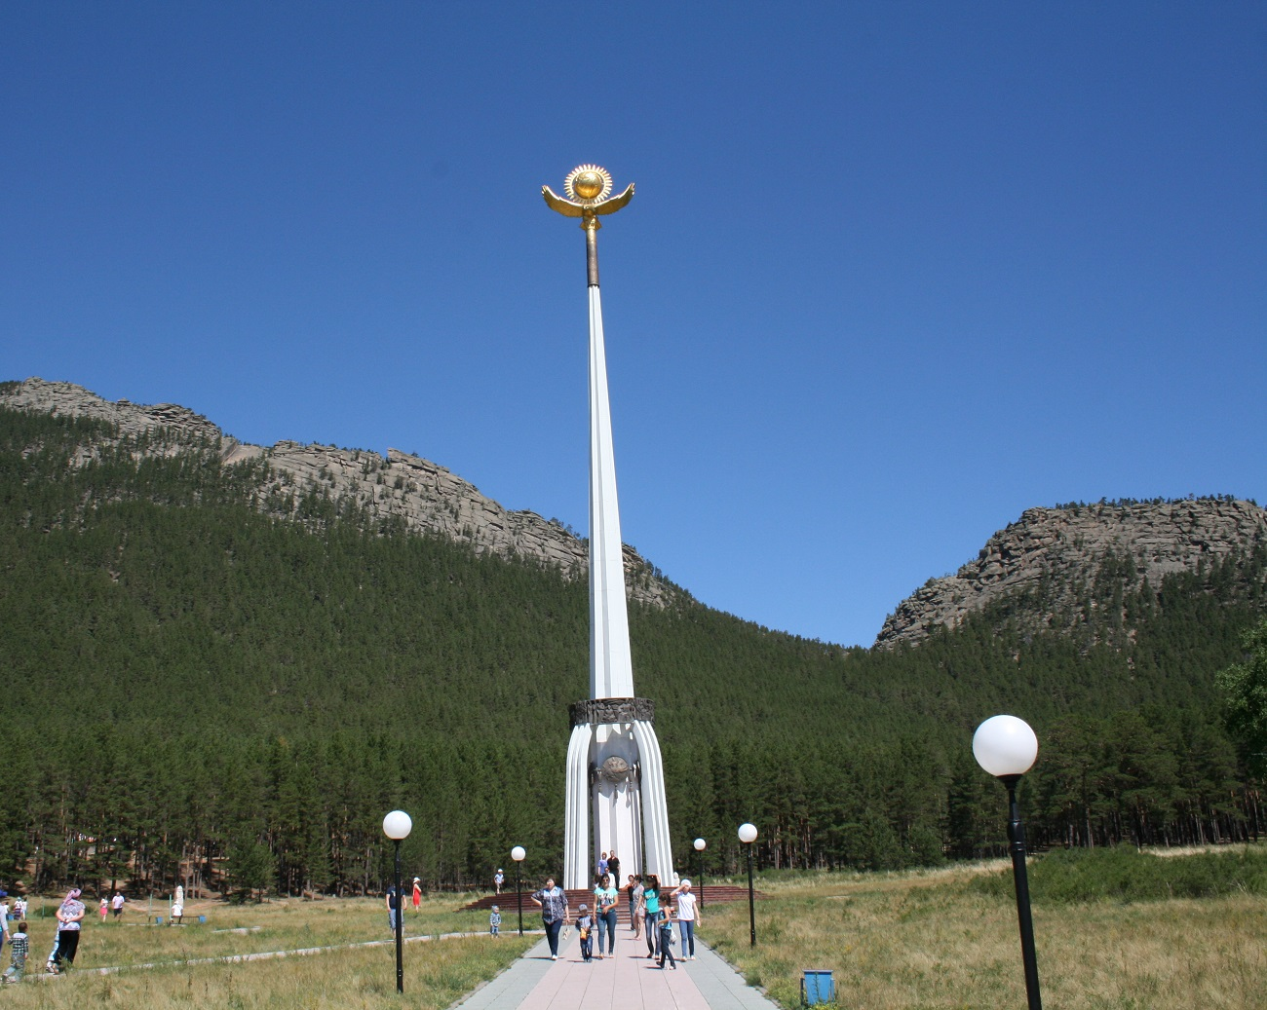

Остается 2 игрока

ПЯТЫЙ ТУР: «ОРАТОР».
Правила тура: Нужно выступить перед аудиторией с темой:
«Роль Президента в развитии государства»

Выступление жюри, награждение победителя.

